体外膜式氧合促进在体未成熟猪心脏中的长链脂肪酸氧化

翻译：宋磊军 郑州市第七人民医院

审校：李平 华中科技大学同济医学院附属协和医院

# 摘要

体外膜式氧合（ECMO）支持患有严重心肺功能损害的婴儿和儿童。这些孩子的营养支持包括提供中长链脂肪酸（FAs）。但是ECMO会引起应激反应，这可能会限制FA氧化的能力。代谢功能障碍可能诱发新的或加剧现有的心肌功能障碍。使用临床相关的幼猪模型，我们验证了ECMO维持心肌FA氧化能力、并保存心肌能量状态的假设。提供13碳标记的中链FA（辛酸）、长链游离FAs(LCFAs)和乳酸进入全身循环表明，ECMO相对促进心肌LCFA氧化，同时抑制乳酸氧化。高剂量的这些标记底物加载到左冠状动脉，心脏优先氧化辛酸、显示出代谢灵活性。 ECMO保留了这种辛酸代谢反应，但也促进LCFA氧化、并抑制乳酸的利用。丙酮酸脱氢酶激酶4（PDK4）蛋白的快速上调似乎参与了ECMO期间的这种能量代谢转换。 ECMO还增加了从乳酸到丙氨酸的相对代谢通量，进一步支持了PDK4抑制丙酮酸脱氢酶的作用。ECMO期间高剂量的底物也提高以磷酸肌酸与ATP比值为指标的心肌能量状态。ECMO促进未成熟心脏的LCFA氧化，同时维持心肌能量状态。这些数据支持了在ECMO辅助未成熟心脏期间提供FA的适宜性。

## 关键词：体外膜式氧合；不成熟心肌；脂肪酸氧化；核磁共振；底物代谢

# 前言

体外膜式氧合（ECMO）为患有严重肺部或心脏疾病的婴儿和儿童提供了一种治疗。虽然ECMO主要用于较大婴儿和儿童的严重急性心脏失代偿，但是呼吸衰竭和/或肺动脉高压（如发生膈疝）是新生儿的主要适应症。静脉-动脉（V-A）ECMO将全身静脉回流到含氧合器的机械回路中。回路内的泵将氧合的血液返回至大动脉并维持全身血流的平均压力，同时显着降低主动脉的脉压。因此，V-A ECMO提供了一种双心室压力和容量减少的形式，理论上可以使心脏休息并从损伤中恢复。但是ECMO在建立支持的前几小时内会引发心脏顿抑综合征。心肌抑顿表现为在婴儿和儿童中发生严重的心脏功能障碍，即使这些人之前不存在心脏损伤。在ECMO动物模型中也类似。防止此种现象的发生时治疗的总体目标。

发生顿抑的机制仍需要阐明。一些研究者提出由管路引起的促炎性细胞因子的激增至少是部分原因。特别是我们之前已经注意到，在未成熟幼猪中进行的ECMO会促进血浆白介素6水平的大幅提高。这种特殊的促炎细胞因子降低了胰岛素敏感性，这可能解释了尽管供应相对较高的热量，但婴儿ECMO期间骨骼肌仍然被消耗。但是ECMO对心脏底物代谢的影响以前尚未阐明。许多物种的心脏在出生后都经历了早期代谢转变，倾向于脂肪酸（FA）氧化。这种转变之后在心脏快速生长期间，碳水化合物氧化被进一步明显抑制。因此未成熟的心脏主要依赖于脂肪为柠檬酸循环（CAC）提供氧化底物。乳剂中的中链和长链FA通常都是静脉内输注，为接受ECMO治疗的婴儿和儿童的提供热量。但是，尚不清楚心脏是否可以在ECMO条件下维持向FA氧化进一步转变，这可能会抑制葡萄糖氧化。ECMO对心脏底物氧化的损害可能导致线粒体ATP产生减少或心肌能量状态降低，这都可以解释与顿抑现象相关的收缩功能障碍。我们验证了以下假设：ECMO对未成熟心脏的支持维持了心肌FA氧化的能力，从而保留了心肌的能量状态。使用不成熟的幼猪模型进行模拟V-A ECMO在婴儿和儿童中的影响。我们首先确定ECMO是否诱导了猪心肌氧化的三种主要底物的利用发生转变：乳酸、中链FA（MCFA）（以辛酸盐为例）和长链混合FAs（LCFA）。然后我们确定了通过增加CAC这些底物直接灌注到冠状动脉后，心脏是否能够增强乙酰辅酶A作用。核磁共振（NMR）方法用于确定这些心脏中的底物分数贡献和代谢组学谱。心肌能量状态由磷酸肌酸（PCr）与ATP的比值来表示。

# 方法

## 动物

所有实验程序均已由西雅图儿童机构动物使用和护理委员会批准。使用22只雄性幼猪（体重10.6-15.6kg，年龄25-38天）。夜里禁食，可以自由饮水。预先给他们肌肉注射氯胺酮（33mg/kg）和甲苯噻嗪（2mg/kg）。对幼猪通过手术气管切开插管后，进行机械通气（FiO2 40-60％，控制容积15ml/kg，PEEP3cmH2O，呼吸频率14-18/min）和异氟烷（1-2％）保持全身麻醉。通过调节每分钟通气量维持动脉PCO235-45mmHg。

## 实验计划

动物首先通过循环方式被分成无体外支持组（CON）和ECMO组。 ECMO管路如下所述。与ECMO动物相似，没有体外支持的动物（CON）接受麻醉，辅助通气和肝素化，但未连接到ECMO回路。在每一组动物中，通过13碳(13C)底物传递的方式进一步分离，要么通过全身静脉途径(CON-S；ECMO-S)以示踪剂输送，要么通过冠状动脉内(CONIC；ECMO-IC)向左冠状前降支(LAD)注入高浓度)。将动物维持8小时，并在最后一个小时内接受稳态13C底物输注。在完成标记的输注后，立即将LAD灌注的左心室（LV）心肌部分快速冷冻并保存在液氮下，以备后用。在多个时间点收集动脉和冠状静脉血样：麻醉诱导后和ECMO之前为基线，开始ECMO后1、2、4和7小时，以及即将完成标记输注为终点之前。肝素给药后获得基线数据。立即将血样离心，将血浆成分保存在-80℃。使用商业试剂盒（BioVision，Mountain View，CA和Cayman，Ann Arbor，MI）测量血浆乳酸和游离FA的浓度。使用Bayer Contour即时血糖仪（Bayer HealthCare，Tarrytown，NY）测量血糖。血液pH，pCO2，pO2和血红蛋白通过放射仪ABL800定期测量。心肌耗氧量（MVO2）由冠状静脉血流和血气分析计算得出。如上所述的呼吸机设置在ECMO期间保持不变。

## 血流动力学监测

将用于系统血压监测和血液采样的动脉管线置于股动脉中。将充满盐水的导管插入颈内静脉以进行连续肝素输注，并连接到压力换能器以记录中心静脉压。将流量探头放置在升主动脉周围以测量心输出量（TS420，Transonic Systems Inc）。通过心尖插入5-Frenh高保真显微压力计（Millar Instruments）以测量LV压力。为了测量冠状静脉血流，将带有可充气球囊的套管通过右心房放置在冠状窦内。血液通过分流器返回上腔静脉。将Transonic流量探头放置在该分流器周围，以进行连续流量监控。结扎将全身静脉血引流到猪冠状窦的半酶静脉，以避免对冠状静脉血的系统性污染。在所有情况下，PowerLab16/30记录仪连续记录血液动力学数据。

## ECMO管路和管理

我们使用了微型体外回路，以最大程度地减少血液稀释并避免输血。该回路由以下部分组成：滚筒蠕动泵控制台（Sarn8000 Terumo）；一种中空纤维膜的氧合器（CX-RX05RW，日本东京市）。该回路用在0.9％氯化钠，5％葡萄糖和2000单位肝素中的右旋糖酐40预充。总预充容量为80mL。正中胸骨切开之后，将升主动脉和右心房插管以形成V-A ECMO回路。ECMO期间的管理将泵的流量保持在80-100ml.kg-1.min-1。我们维持pH值为7.35-7.45，动脉pCO2为35-45mmHg，pO2>100mmHg，直肠温度为36-37.5℃。ECMO持续时间为8小时。

## 标记底物的输注

使用了两种单独的底物输送方法。[2-13C]乳酸酯和[2,4,6,8-13C]辛酸酯，MCFA，得自西格玛公司（密苏里州圣路易斯），和[U-13C] LCFAs从剑桥同位素实验室（马萨诸塞州安德佛）获得。 LCFA由棕榈酸（45-55％），棕榈油酸（10-15％），油酸（20-30％）和亚油酸（10-15％）组成。在方案的最后60分钟内注入所有方案中的标记底物。对于全身给药剂量，[2-13C]乳酸盐[2,4,6,8-13C]辛酸酯和[U-13C] LCFA分别以2.6、0.8和0.8umol.kg-1.min-1的剂量使用，并被送入左心房（CON-S）或主动脉回流插管（ECMO-S）。由于这两组中血液循环稀释，最终代谢产物的冠状动脉内终浓度等于全身动脉血浆水平（表2）。

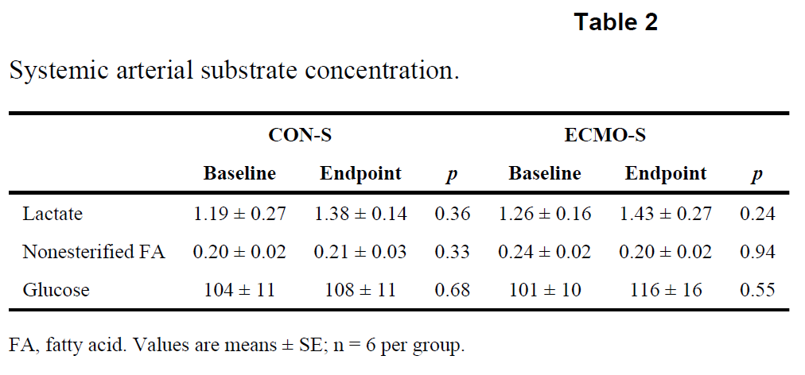

对于通过冠状动脉内输注的底物负荷，将稳定的同位素通过插入第一个分支起点远端的24号BD Saf-T导管（Becton Dickinson，Sandy，UT）直接注入LAD。调整冠状动脉内剂量以达到1.2mmol[2-13C]乳酸，0.4mmol[2,4,6,8-13C]辛酸酯和0.4mmol[U-13C]LCFAs浓度。

## NMR代谢物分析

简而言之，将冷冻的心脏在液氮下研磨成细粉，然后将0.5mg与2.5ml甲醇/ddH2O（1：0.25）混合物中均化。将2：1氯仿/ddH2O混合物添加至匀浆，涡旋，然后置于冰上10分钟。接下来将样品以2000g离心10分钟15分钟。将顶层移至新管中并进行真空冻干。将生成的沉淀物以9：1的比例溶解在氧化氘（DLM11-100，Cambridge Isotopes，Andover，MA）和Chenomx ISTD（DSS）（IS-1，Chenomx，Alberta Canada）中，通过将0.22μM注射器过滤器过滤到NMR样品管中（WG-1241-8，Wilmad LabGlass，Vineland，NJ）。

13C-NMR光谱是在配备有运行VNMRJ 2.2C的Dell Precision 390 Linux工作站的Varian Direct Drive（VNMRS）600 MHz光谱仪（Varian Inc.，Palo Alto，CA）上获得的。光谱仪系统装有带有冷碳前置放大器的三重共振耐盐冷探针。质子与华尔兹解耦方案解耦。使用45°激发脉冲（58dB时为7.05μs）获得最终光谱，采集时间为1.3秒，循环延迟为3秒，光谱宽度为224.1ppm。用商业软件（NUTS，Acorn NMR Inc.，Livermore，CA）拟合傅立叶变换的光谱。如前所述，使用洛伦兹峰拟合子程序将所有谷氨酸的标记碳共振（C1-C5）积分到采集程序NUTS中。各个积分值用作CAC分析拟合算法tcaCALC（由德克萨斯西南大学高级成像研究中心提供）的起始参数。该算法提供了每个底物对进入CAC的乙酰辅酶A的贡献分数（Fc）。来自外源[2-13C]乳酸盐的标记在乙酰基-CoA（Fc1）的碳1中产生标签，而[2,4,6,8-13C]辛酸酯标记碳2（Fc2）和[U-13C] LCFA标记碳1和碳2（Fc12），从而确定每种底物与CAC的Fc（图1）。

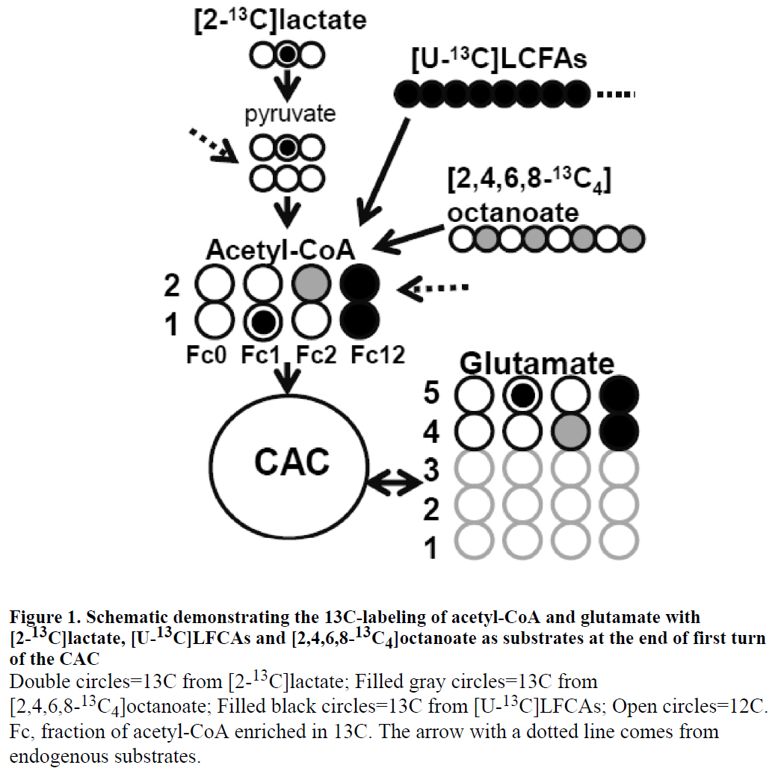

使用1H-NMR分析了从组织样品中提取的甲醇代谢物，并Varian系统上进行测定各种代谢物的心肌浓度。使用Chenomx标准数据收集协议，在每个样品上收集具有预饱和的标准维质子NOESY（TMNNOESY）：非选择性90°激发脉冲（53dB时约为7us），混合时间为100毫秒，采集时间为4秒，循环延迟为1秒，扫描宽度为12ppm，温度控制设置为25℃。使用Chenomx软件7.1版（Chenomx Inc.）对收集的光谱进行分析，根据光谱强度对0.5mM 2,2-二甲基-2-硅烷-5-磺酸盐进行定量，并将其作为尖峰添加到每个样品中。

## 免疫印迹分析

免疫印迹分析用于评价心脏中主要葡萄糖和FA转运蛋白GLUT4和CD36的表达，以及调节底物氧化的关键蛋白的磷酸化。

将心脏组织中的50mg总蛋白提取物通过4.5%的堆积和10%的SDS-聚丙烯酰胺凝胶电泳，并电印迹到PDVFplus膜上。将膜在室温下用5％脱脂牛奶在Tris缓冲盐水和Tween-20（TBST：10mM Tris-HCl，pH 7.5，150mM NaCl和0.05％Tween-20）中封闭1小时。用蛋白质测定法(BioRad，Hercules，CA)测定样品的等量蛋白质负荷，并通过PonceauS染色(Sigma，MO)和检测抗GAPDH抗体(圣克鲁斯生物技术，CA)证实)。在4℃用溶解在含有5%牛奶或牛血清白蛋白的PBS-T中的初级抗体检测膜。本研究使用的主要抗体为5‘腺苷一磷酸活化蛋白激酶α(AMPKα)、乙酰辅酶A羧化酶(ACC)和GLUT4，它们是从细胞信号技术(Danvers，MA)中获得的)。CD36抗体购自Novus bios（Littleton，CO）。丙酮酸脱氢酶激酶（PDK）-2和PDK4抗体是从罗伯特·哈里斯（Robert Harris）博士那里获得的。用TBST洗涤两次5分钟并用TBS洗涤5分钟后，将印迹与偶联和处理过的过氧化物酶的适当混合后在室温下孵育1小时。用TBST对印迹进行两次洗涤10分钟，并在柯达Biomax光ML-2薄膜暴露后用增强的化学发光显示。使用Image J分析软件测定光密度强度。一式三份重复蛋白质印迹以证实发现。

## 统计分析

报告的值是平均值±标准误差（SE），以图形、文本和表格形式表示。采用Mann-WhitneyU试验，比较13C-NMR对Fc至乙酰CoA的结果。 用配对t检验分析动脉底物浓度的结果。在适当的情况下使用多个时间点的方差分析在ECMO期间与时间有关的变化。其他统计分析采用单向方差分析和Tukey后自组织检验。P<0.05为有显着性差异。

# 结果

## ECMO期间的心脏功能和心肌耗氧量

动物没有接受任何输血或血管活性药物。微型体外回路可最大程度地减少血液稀释，并在ECMO中将血红蛋白维持在预期范围内（9.5±0.4g/dl至6.9±0.3）。表1显示了每组在基线和ECMO期间测得的心功能参数。我们报告了ECMO组的LV功能参数，但要了解通过压力容积导管获得的这些测量的准确性在最小容积的心室中会降低。在ECMO心脏中显示的LV功能数据更多地证明了ECMO-S和ECMO-IC组之间参数的一致性，而不是表明ECMO引起的功能改变。然而在主动脉中获得的压力血液动力学显示ECMO显著降低了动脉压差，但保持了平均全身血压（53±2mmHg）。在容量衰竭心室准确性降低的情况下，ECMO与基线相比显著降低左室舒张末期压力(P<0.05)。 从ECMO流量和主动脉流量的计算数据表明，大约90%的心输出量是由ECMO流量提供的。

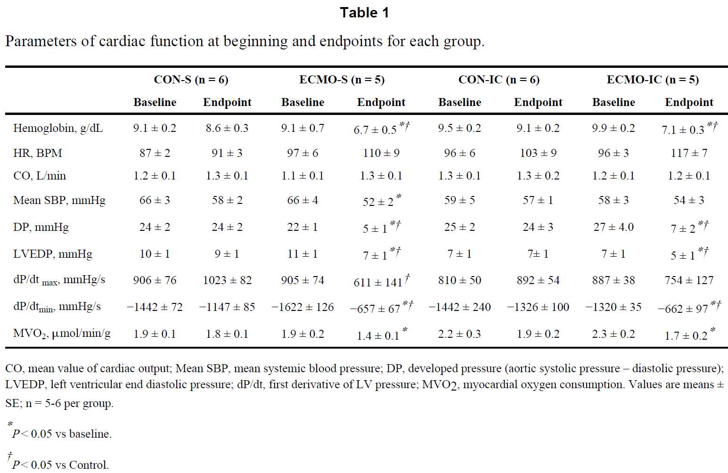

ECMO比ECMO之前的基线降低了约30％的MVO2，而底物注入本身并没有改变MVO2（图2）。这种变化很大程度上是由于冠状静脉血氧含量增加和摄取减少，而不是由于血红蛋白浓度或冠状动脉血流的改变。

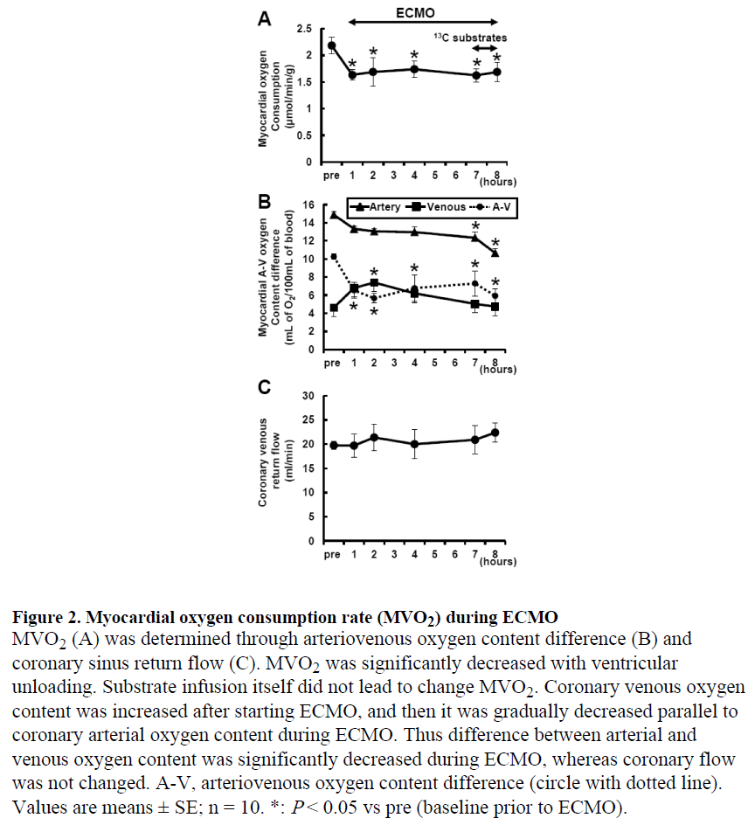

底物输注不影响全身血流动力学（数据未显示）。

## ECMO对未成熟猪心脏代谢的影响

我们在循环中提供了相对较低数量的稳定同位素，以确定ECMO是否改变了乙酰辅酶A对多个底物的作用。表2显示这些同位素标签供应到全身循环没有增加全身动脉血浆代谢物水平，因此没有改变这些底物的冠状动脉供应。在本方案期间血糖水平也稳定（表2）。

从LV提取物中获得的典型13C光谱显示在补充图1中。将光谱峰面积输入tcaCALC程序中以确定各个底物对CAC的Fc。未标记成分由心脏吸收的循环底物或心脏内进行氧化的内源性底物组成。图3A显示了单个标记底物和未标记底物的绝对Fc。如预期的那样示踪物的量被标记的底物仅占传递到CAC的乙酰辅酶A的一小部分（约15％）。但是与CON-S相比，ECMO-S增加了标记底物的总Fc。ECMO-S的LCFAs-Fc增加了3倍以上（P=0.006）。仅考虑标记底物的贡献时，ECMO-S显着增加了相对LCFAs-Fc，同时降低了乳酸-Fc。ECMO-S并未更改辛酸的代谢比例。

直接将标记的底物加载到冠状动脉中明显降低未标记底物的Fc，并证明这些未成熟心脏固有的代谢灵活性。在这些条件下辛酸MCFA通过乙酰辅酶A提供超过60％的CAC氧化。但是就像全身性低剂量标记底物一样，相对于CON-IC，ECMO-IC的LCFAs-Fc含量增加。 ECMO组（图3B）显示出LCFAs-Fc大约是对照组的2倍（7.4±1.4vs12.7±1.8％；P <0.01）。ECMO-IC还降低了乳酸-Fc（9.7±0.7vs3.4±0.3％；P<0.05）与全身输注的结果一致，而ECMO不会改变MCFA氧化。

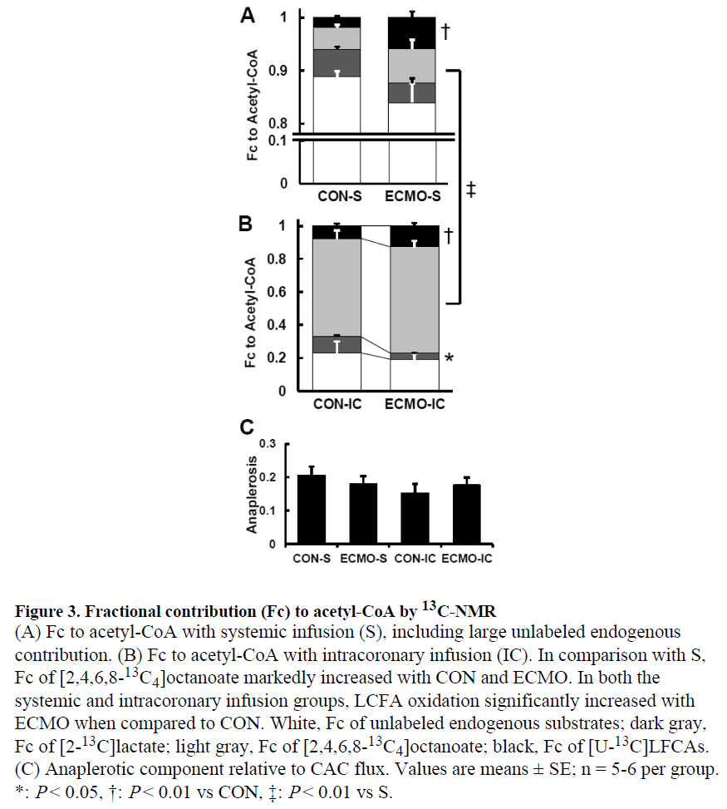

心肌内代谢产物的1H-NMR光谱显示，与对照组相比，在冠状动脉内和全身输注中，丙氨酸与乳酸的比率均显著增高（图4A，补充图2A）。13C-NMR也显示[2-13C]丙氨酸与[2-13C]乳酸盐比例在ECMO组中增加（图4B）。组间通过1H-NMR从提取的LV组织中提取的乳酸绝对浓度相似（图4C）。这些结果表明，ECMO明显增加了从乳酸到丙酮酸代谢的丙氨酸标记，而乳酸-Fc标记的丙酮酸氧化降低。

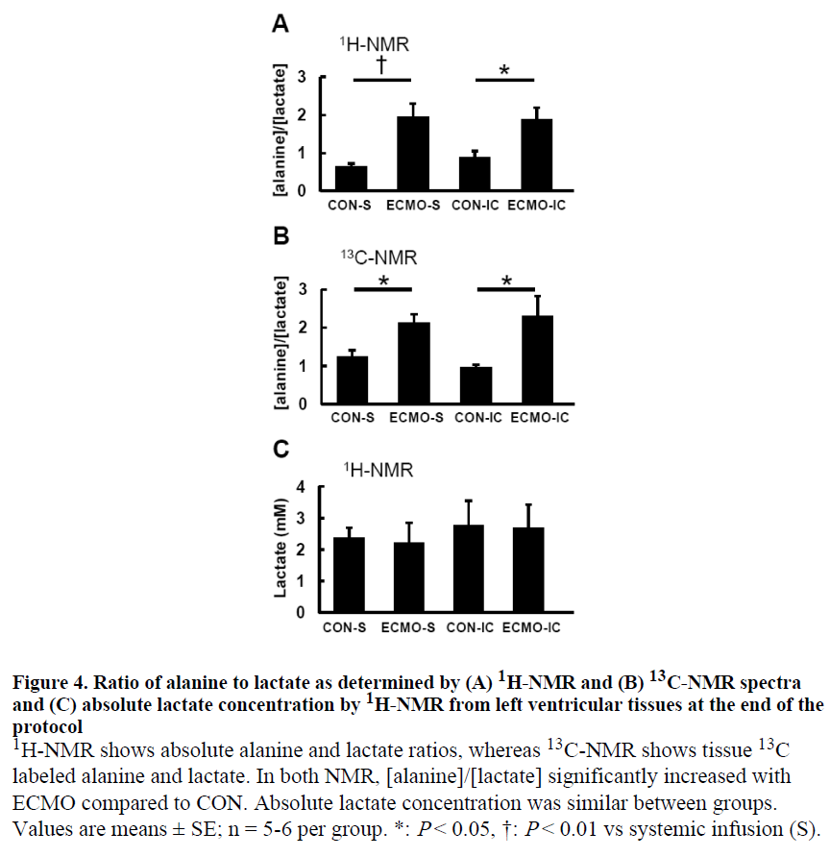

能量代谢物的典型1H光谱显示在补充图2B中。在我们的研究中，提取物中的组织[磷酸肌酸（PCr）]/[ATP]与以前在类似年龄的仔猪体内31磷NMR期间获得的比例相当。尽管底物氧化发生了适度的变化，但ECMO诱导LCFAs-Fc并没有改变[PCr]/[ATP]和[NADH]/[NAD+]，这表明了其细胞能量状态的稳定性。但是与CON-S和ECMO-S相比，高剂量底物输注会提高ECMO-IC的[PCr]/[ATP]以及CON-IC和ECMO-IC的 [NADH]/[NAD+] （图5）。

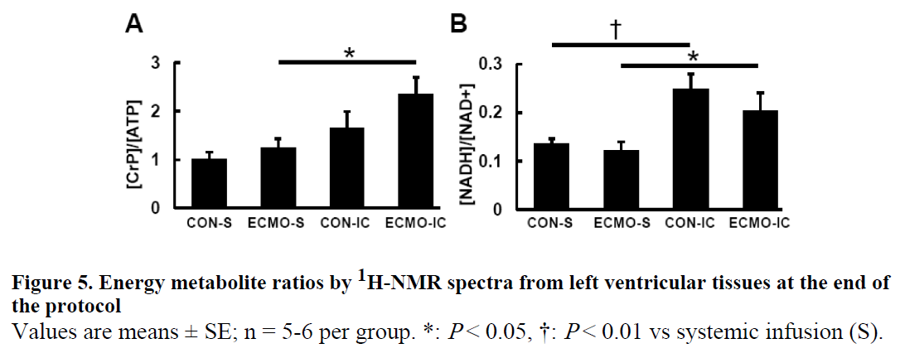

## ECMO下碳水化合物和FA途径的免疫印迹分析

为了确定这些代谢转变的潜在机制，我们通过蛋白质印迹分析评估了碳水化合物和FA代谢途径的激活。如图6A所示，与CON相比使用ECMO动物组中的PDK4表达水平提高了140％，冠状动脉内输注使PDK4表达水平提高了70％。各组之间的PDK2表达水平没有差异（图6B）。此外，各组之间CD36（图6C）或GLUT4（图6D）的表达没有差异，表明FA氧化的差异不是由于这些膜转运蛋白表达的改变所致。AMPKα~~磷酸化~~(Thr172)和ACC(Ser79)的磷酸化作为FA氧化的关键途径之一，在组间也是相似的(图6E和F)。

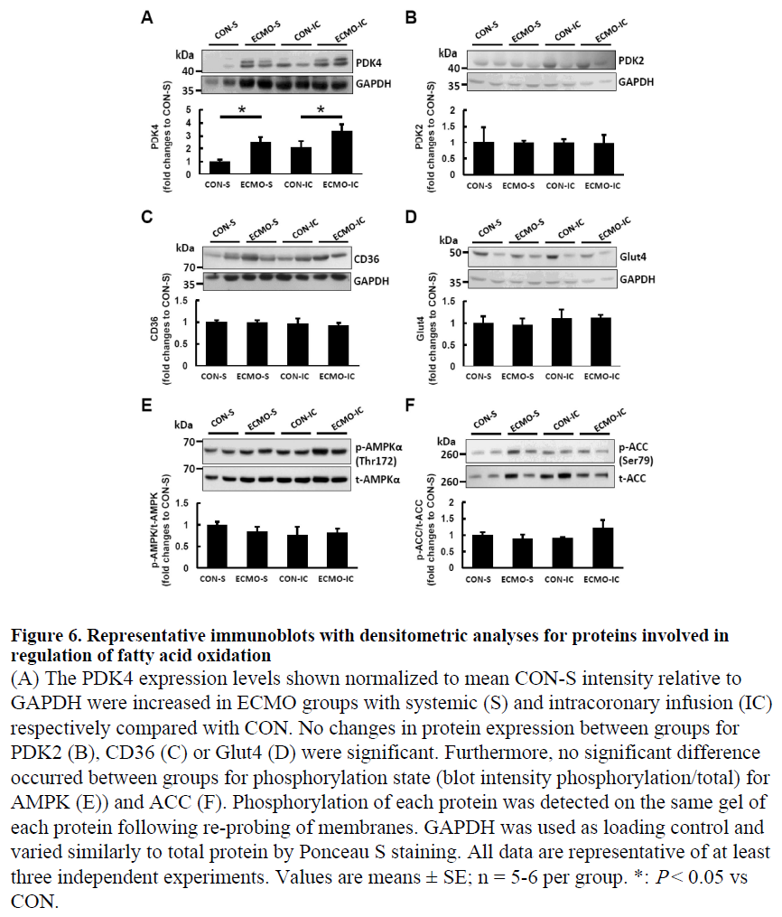

# 讨论

这项研究是ECMO对心室卸载过程中心肌FA代谢的首次评估。我们发现，相对于其它底物，ECMO可促进未成熟心肌FA氧化，同时保持[PCr]/[ATP]和[NADH]/[NAD]的比率。此外，ECMO并不限制心肌FA的氧化能力，因为心脏通过提高~~游离FA的~~线粒体乙酰辅酶A来适应量的游离FA。

婴儿ECMO促进全身蛋白质转换和骨骼肌消耗。这种归因于持续的炎症状态，这已在ECMO的婴儿和动物模型中得到了充分证明。部分由炎症细胞因子引起的ECMO期间的胰岛素抵抗降低了葡萄糖的利用并促进了一般的分解代谢状态。因此，研究人员试图通过使用胰岛素提高葡萄糖利用率，借此来改变代谢状态和蛋白质。胰岛素剂量维持在稳态水平是正常最小限度修饰蛋白质更新量的20倍以上。以前尚未研究过在这些ECMO条件下改变能量平衡和底物利用率对心脏的影响。心脏必须有足够的营养支持。游离脂肪酸为碳水化合物提供了潜在的替代底物，可在心室卸载期间有效维持心脏能量需求。ECMO支持的婴儿和儿童的大多数营养策略包括同时添加MCFA和LCFA的FA。后者通过肌膜转运蛋白（例如FA转位酶（FAT/CD36））转运到细胞质中，并通过由3种酶组成的肉碱转运蛋白转运到线粒体：肉碱棕榈酰转移酶（CPT）-1，肉碱酰基肉碱转运酶和CPT-2。相比之下，MCFAs并不依赖于膜转运蛋白。但ECMO会导致LCFA氧化增加。因此提供LCFA适用于在ECMO下心脏的营养支持。

较早研究的结果表明，被卸载的心脏优先使用碳水化合物，并且FA代谢受损。FA代谢受损会导致异常的心肌脂肪储存，脂质毒性，并进一步损害心脏。这些研究的条件以及心脏的发育状态明显不同于ECMO模型。我们观察到的ECMO对FA氧化的转变伴随着相对乳酸的贡献减少，并通过乙酰辅酶A维持了MCFA对CAC的贡献。因此ECMO在两种底物条件下增加了LCFA-Fc，从而降低了通过丙酮酸脱氢酶（PDH）的相对通量。

在本研究中，我们在ECMO提供的卸载条件下直接测量了MVO2。与其他研究一致，通过1H-NMR光谱法在对照和ECMO下测定，高剂量的游离FA氧化导致~~向~~胞质[NADH]/[NAD+]比的升高。细胞质[NADH]/[NAD+]与线粒体[NADH]/[NAD+]比率以及细胞磷酸化电位接近平衡，这决定了ATP水解的自由能。高剂量ECMO心脏提供的底物中较高的相对游离FA氧化还产生升高的[PCr]/[ATP]的比值，这是细胞磷酸化潜力的指标。尽管我们对[NADH]/[NAD]的测量代表了线粒体和胞质代谢产物的复合物，但它们与先前的研究一致，这些研究显示底物诱导胞浆[PCr]/[ATP]和线粒体特异性[NADH]/[NAD]升高。因此，在机械卸载或高剂量底物加载期间，未成熟的心脏保留了转换为更节能的FA氧化的能力。

相对于碳水化合物而言，由增加的游离FA摄取和氧化引起的能量补充具有直接的临床重要性。随着碳水化合物促进ECMO期间蛋白质的损失，脂质的输送代表了另一种节省蛋白质的潜在途径。 ECMO期间脂质乳剂（如Intralipid）经常用于营养支持。有研究评估了单个游离脂肪酸（例如油酸酯）的氧化。因此关于游离FA反应的稳健性以及MCFA是否对LCFA代谢有影响是不完整的。我们首次报道了体内使用含有多个13C标记的LCFA以及MCFA辛酸酯的乳液。这种标记策略提供了游离FA的生理混合物，提供了与临床实践更直接相关的结果。我们的结果表明，与正常负荷的心脏相比，空负荷的心脏对LCFA的偏好增加，并且其利用率提高不会导致[PCr]/[ATP]比率降低。

即使原来没有直接心肌损伤，ECMO也会引起心脏顿抑。因此，为了确定ECMO对底物利用率和心肌能量状态的影响，消除缺氧、局部缺血或再灌注的混杂影响，我们采用了以前未受伤且未肥大的心脏。在婴儿先天性心脏缺陷的外科手术修复过程中，经常遇到的这些因素会改变ECMO期间的血液动力学。尤其是ECMO可以显著减少正常心脏的左室舒张末期容积和收缩期左室壁压力，同时增加先前缺血性损伤的心脏的左室壁压力。这些因素也可能导致底物代谢改变。例如我们显示在相同的未成熟猪模型中，体外循环和随后的再灌注期间的局部缺血会减少通过PDH的底物通量。由于先前伤害造成的可变性和累加效应，我们认为有必要首先定义仅由ECMO引起的底物氧化变化。尽管我们已经确定了ECMO引起的底物代谢的早期变化，但尚不清楚促进LCFA氧化是有利还是不利。有证据表明维持或促进游离FA氧化支持代偿性肥大。然而，该领域是有争议的，底物代谢的方向变化及其风险/收益平衡可能会根据临床状况而变化。如前所述，我们的模型模拟了未成熟心脏的卸载，未成熟心脏通常会经历与快速生长相关的生理肥大。我们研究了刚超过新生儿年龄的幼猪，这与大多数因心力衰竭而接受ECMO的人类婴儿和儿童的发育状况一致。进一步的研究正在进行中，以确定在心肌损伤、顿抑和肥大之后，是否会通过ECMO引起底物代谢的类似改变。

## 结论

我们的数据表明，当提供高剂量的游离FA时，ECMO会诱导心脏中的底物偏向FA的转移，并保持代谢灵活性和心肌能量状态。因此，这项研究表明ECMO期间的营养策略是合适的，其中包括补充FA。从ECMO回路撤除后，需要进行进一步的研究以确定底物处理是否会改善心脏功能。